**Zo steek je de sleutel makkelijker in het slot**

Ralf Habets, Koninklijke Visio

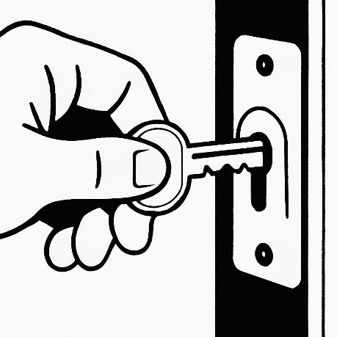

Voor veel mensen is het openen van een deur iets waar ze nauwelijks bij stilstaan. Maar als je blind of slechtziend bent, kan het vinden van het sleutelgat en het insteken van de sleutel een uitdaging zijn. Gelukkig zijn er praktische tips en methoden waarmee je dit proces een stuk eenvoudiger maakt.

**Tip**: Beluister ook de bijbehorende podcast op [Apple Podcasts](https://podcasts.apple.com/us/podcast/de-sleutel-en-het-slot/id1810299585?i=1000704638384), [Spotify](https://open.spotify.com/episode/4iWyKjJbOMOSYLa1jcpxPE?si=CqCB_s2cRkCBW6NXM0eu0g) en [YouTube](https://youtu.be/MDODHV6erQM). Meer praktische handigheidjes vind je de serie [Tips als je weinig of niets ziet](https://kennisportaal.visio.org/documenten/tips-als-je-weinig-of-niets-ziet-podcasts/).

# Zorg voor goede verlichting

* **Optimaliseer de buitenlampen**: Als je nog wat restvisus hebt, is voldoende verlichting essentieel om te zien wat je doet bij het openmaken van een deur. Controleer of de buitenlamp bij je voordeur zo geplaatst is dat je jezelf niet in het licht staat wanneer je de deur wilt openen. Indien nodig, probeer de positie aan te passen.
* **Gebruik handige zaklantaarntjes:** Als je geen invloed hebt op de verlichting of deze onvoldoende is, kun je kleine zaklampjes aan je sleutelbos hangen om jezelf bij te lichten bij het zoeken naar het sleutelgat.

# Het slot vinden op de tast

Als verlichting onvoldoende helpt of als je te slecht ziet, zijn er methoden om het slot op de tast te vinden.

## Methode 1: het slot vinden met twee handen

1. Beweeg je vrije hand (bijvoorbeeld de linkerhand) naar het slot.
2. Voel de deurknop en daaronder het sleutelgat.
3. Plaats je duim of wijsvinger op het sleutelgat.
4. Breng vervolgens de andere hand (met de sleutel) naar het slot toe om de sleutel in te steken.

## Methode 2: het slot vinden met één hand

1. Houd de sleutelbos (bijvoorbeeld in de rechterhand) vast.
2. Leg de baard van de sleutel (het gekartelde deel) aan de binnenkant op je wijsvinger.
3. Leg je duim erbovenop, zodat de baard van de sleutel tussen duim en wijsvinger zit.
4. Gebruik de twee punten van de duim en wijsvinger om op de slotplaat te voelen waar het slot zit.
5. Zodra je het slot hebt gevoeld, druk je met de muis van je hand (waar de achterkant van de sleutel tegenaan rust) de sleutel in één keer in het slot.

# Sleutels herkennen en markeren

* **Maak een vaste volgorde van sleutels**: Zorg voor een vaste volgorde voor je sleutels aan je sleutelring of -bos. Begin bijvoorbeeld met de meest gebruikte sleutel aan de buitenkant en werk zo naar binnen.
* **Beperk het aantal sleutels**: Hang niet te veel sleutels aan je bos; beperk dit tot alleen wat je echt nodig hebt. Meer sleutels maken het namelijk moeilijker om de juiste te vinden.
* **Richting van de sleutels**: Hang alle sleutels in dezelfde richting aan de sleutelbos (bijvoorbeeld alle kartels naar één kant). Dit zorgt ervoor dat de sleutels altijd goed liggen om in het slot te steken, waardoor je de bos niet telkens hoeft om te draaien.

## Zo kun je sleutels markeren

* **Bumpons**: Dit zijn kleine markeringsrondjes die je op de sleutel plakt. Je kunt ook markeren met een plakbandje, een druppeltje lijm, of een klein stukje vloerbedekking op de ronding van de sleutel.
* **Speciale sleutelringen**: Er zijn sleutelringen met daaraan zes verschillend gevormde metalen stukjes. Deze kunnen elke sleutel voorzien van een uniek voelbaar deel. Als je nog wat restvisus hebt, kun je ook de kleurtjes van deze stukjes gebruiken om de juiste sleutel snel te herkennen.
* **Gebruik hoesjes voor sleutels**: Er zijn speciale hoesjes te koop die over de ronde kop van de sleutel passen. Sommige hebben ruimte in het midden om de opdruk van de sleutel te voelen (tactiel markeren), andere zijn helemaal dicht.

# Gebruik een hulpmiddel: De Lockaid

De Lockaid is een rond stukje kunststof dat je op de slotplaat plakt, ter hoogte van de cilinder. Het hulpmiddel helpt je op twee manieren om de sleutel makkelijk in het slot te steken:

* **Contrastverschil**: Door kleurcontrast laat het zien waar het slot zich bevindt.
* **Sleuf**: De Lockaid bevat een sleuf waardoor de sleutel altijd recht in het slot past.

De Lockaid is te koop bij diverse [leveranciers van hulpmiddelen](https://kennisportaal.visio.org/documenten/overzicht-leveranciers-van-hulpmiddelen/).

# Heb je nog vragen?

Mail naar [kennisportaal@visio.org](mailto:kennisportaal@visio.org), of bel [088 585 56 66](tel:0885855666)

Meer artikelen, video’s en podcasts vind je op [kennisportaal.visio.org](https://kennisportaal.visio.org/)

Koninklijke Visio

expertisecentrum voor slechtziende en blinde mensen

[www.visio.org](http://www.visio.org)